Приложение № 1
к постановлению Избирательной комиссии Кемеровской области – Кузбасса
от 11 июля 2020 года № 131/1226-6

Перечень избирательных участков, на которых будут использоваться
КОИБ-2010 при проведении выборов в единый день голосования 13 сентября 2020 года

№  п/п | Номер избирательного участка | Адрес места нахождения помещения для голосования избирательного участка
1 | 825 | г. Прокопьевск, ул. 10 микрорайон, 18в
2 | 828 | г. Прокопьевск, ул. Есенина, 80а
3 | 829 | г. Прокопьевск, ул. Есенина, 66
4 | 830 | г. Прокопьевск, ул. Есенина, 66
5 | 832 | г. Прокопьевск, пр. Строителей, 25
6 | 833 | г. Прокопьевск, пр. Строителей, 25
7 | 837 | г. Прокопьевск, ул. Обручева, 65
8 | 838 | г. Прокопьевск, ул. Обручева, 65
9 | 841 | г. Прокопьевск, пр. Ленина, 17
10 | 843 | г. Прокопьевск, ул. Жолтовского, 15
11 | 844 | г. Прокопьевск, ул. Жолтовского, 15
12 | 847 | г. Прокопьевск, ул. Институтская, 41
13 | 851 | г. Прокопьевск, ул. Институтская, 49
14 | 852 | г. Прокопьевск, ул. Институтская, 49
15 | 854 | г. Прокопьевск, ул. Шишкина, 24
16 | 857 | г. Прокопьевск, ул. Проспектная, 111
17 | 860 | г. Прокопьевск, ул. Планерная, 21
18 | 861 | г. Прокопьевск, ул. Революции, 67
19 | 862 | г. Прокопьевск, ул. Революции, 67
20 | 864 | г. Прокопьевск, ул. Акмолинская, 15
21 | 866 | г. Прокопьевск, ул. Морозовой, 62
22 | 867 | г. Прокопьевск, ул. Союзная, 70

Приложение № 2
к постановлению Избирательной комиссии Кемеровской области – Кузбасса
от 11 июля 2020 года № 131/1226-6

Описание и образец печати участковой избирательной комиссии для заверения избирательных бюллетеней, обрабатываемых с использованием КОИБ-2010

Печать участковой избирательной комиссии для заверения бюллетеней, обрабатываемых с использованием КОИБ-2010 имеет форму прямоугольника размером 25х45 мм, разделенного на две части.
В верхней части оттиска печати участковой избирательной комиссии располагается следующий текст: «Российская Федерация», «Кемеровская область – Кузбасс», «Участковая избирательная комиссия», «Избирательный участок №».
В нижней части оттиска печати участковой избирательной комиссии располагается номер избирательного участка, дополненный нулями слева до четырех знаков.
Образец оттиска печати участковой избирательной комиссии приведен на рисунке 1.
Зона расположения номера на оттиске печати отделена от верхней части оттиска печати двумя линиями, расстояние между которыми составляет 1,5+0,5 мм. Толщина линий оттиска печати и цифр номера должна быть одинаковой – 0,75+0,25 мм.
Расстояние между цифрами номера должно быть одинаковым и не менее 1,5 мм.
Цифры номера размером 3х8 мм выполняются почтовым кодом (рисунок 2).
Не допускаются отклонения по ширине и высоте цифр более чем на 0,1 мм. Верхняя и нижняя части всех цифр должны быть одинаковы по высоте (рисунок 3).
Печать участковой избирательной комиссии изготавливается по чертежу (рисунок 4) в соответствии с технической документацией по использованию комплексов обработки избирательных бюллетеней.
Оснастка печати должна быть автоматической, конструкция оснастки должна обеспечивать проставление до 10 000 оттисков без нарушения работоспособности.
Печать должна комплектоваться сменными штемпельными подушками с черной краской из расчета 1 штемпельная подушка на 1000 оттисков.
Во избежание потери яркости и равномерности оттиска печати в процессе проставления на бюллетенях штемпельные подушки в оснастке печати должны периодически меняться после проставления 250–300 оттисков. Штемпельная подушка, с помощью которой проставлено 1000 оттисков, в дальнейшем не используется.
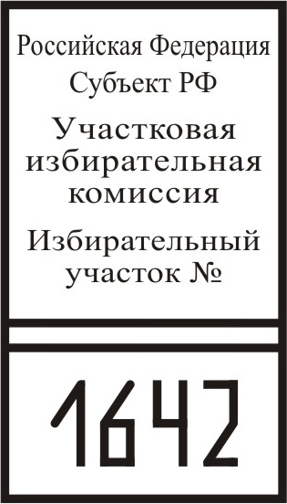
Рисунок 1.

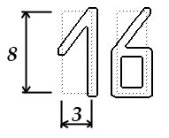
Рисунок 2.
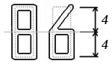

Рисунок 3.

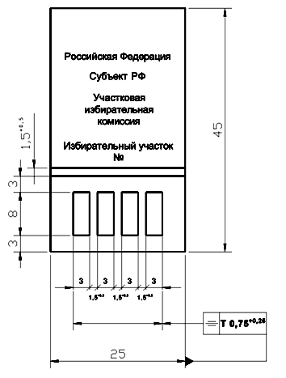
Рисунок 4.

Приложение № 3
к постановлению Избирательной комиссии Кемеровской области – Кузбасса
от 11 июля 2020 года № 131/1226-6

Форма удостоверения
оператора комплекса обработки избирательных бюллетеней – члена участковой избирательной комиссии с правом решающего голоса на выборах в единый день голосования 13 сентября 2020 года

УДОСТОВЕРЕНИЕ
оператора комплекса обработки избирательных бюллетеней – члена участковой избирательной комиссии с правом решающего голоса на выборах
в единый день голосования
13 сентября 2020 года

Настоящее удостоверение подтверждает, что

_______________________________________________________
(фамилия)

_______________________________________________________________
(имя, отчество)
с «____» ________ 20__ года по «____» ________ 20__ года прошел (а)
курс обучения правилам эксплуатации комплексов обработки избирательных бюллетеней по программе подготовки членов участковых избирательных комиссий с правом решающего голоса – операторов комплексов обработки избирательных бюллетеней.

Председатель
МП Избирательной комиссии
Кемеровской области – Кузбасса ___________ _____________________
(подпись) (инициалы, фамилия)
Дата выдачи удостоверения «_____» _________ 20 __ г.

Приложение № 4
к постановлению Избирательной комиссии Кемеровской области – Кузбасса
от 11 июля 2020 года № 131/1226-6

ПОРЯДОК
изготовления и выдачи удостоверения оператора комплекса обработки избирательных бюллетеней – члена участковой избирательной комиссии с правом решающего голоса на выборах в единый день голосования
13 сентября 2020 года

1. Бланки удостоверения оператора комплекса обработки избирательных бюллетеней – члена участковой избирательной комиссии с правом решающего голоса на выборах в единый день голосования
13 сентября 2020 года (далее – удостоверение) изготавливает Избирательная комиссия Кемеровской области – Кузбасса.
2. Удостоверение изготавливается размером 80мм х 120мм на бумаге белого цвета плотностью не менее 120 г/м².
3. Срок действия удостоверения истекает со дня официального опубликования общих результатов выборов депутата Законодательного Собрания Кемеровской области – Кузбасса созыва 2018-2023 гг. по Прокопьевскому одномандатному избирательному округу № 14 проводимых в единый день голосования 13 сентября 2020 года.
4. Удостоверение выдается по ведомости лицам, успешно прошедшим курс обучения правилам эксплуатации комплексов обработки избирательных бюллетеней по программе подготовки членов участковых избирательных комиссий с правом решающего голоса – операторов комплексов обработки избирательных бюллетеней.
5. Удостоверение является документом, подтверждающим право на эксплуатацию комплекса обработки избирательных бюллетеней на выборах в единый день голосования 13 сентября 2020 года.
6. В случае утраты удостоверения, по письменному заявлению его владельца, Избирательная комиссия Кемеровской области – Кузбасса выдает новое с отметкой «Дубликат».

